函数图象上点的存在性问题中的全等、相似与角度(上)
函数图象上的点与角度
中考说明：
特殊角一般指45°、30°、60° 等；
知识点：
主要考查特殊直线y＝tana · x＋b与抛物线的交点

【例1】
如图，在平面直角坐标系xOy中，点P为抛物线y＝x²上一动点，点A的坐标为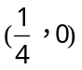，是否存在点P，使∠PAx分别为45°或30°？若存在，请求出点P的坐标；不存在，说明理由。
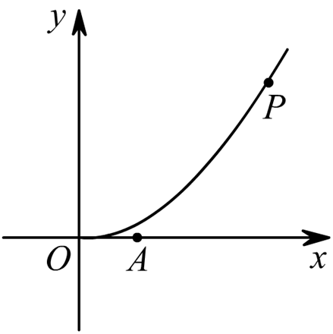
【例2】
二次函数y＝x²－2x－3的图象与x轴交于A、B两点(点A 在点B的左侧)，与y轴交于C点，在二次函数的图象上是否存在点P，使得∠PAC为锐角？若存在，请你求出P点的横坐标的取值范围；若不存在，请你说明理由。
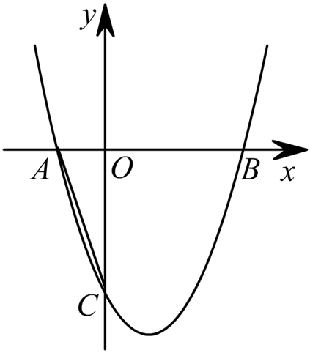

【例3】
二次函数图象经过点A(-3，0)，B(-1，8)，C(0，6)，直线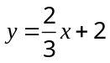与y轴交于点D，点P为二次函数图象上一动点，若∠PAD＝45°，求点P的坐标。
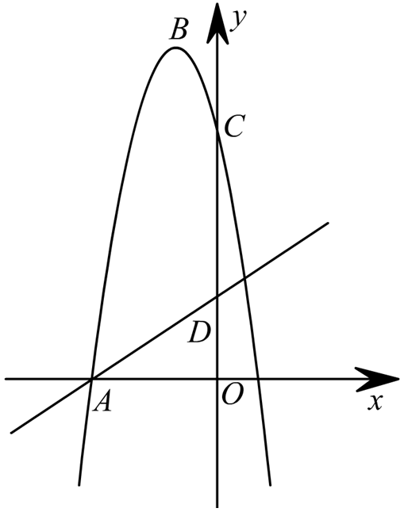
【例4】(2009—2010东城二模)
如图，二次函数过A(0，m)、B(-3，0)、C(12，0)，过A点作x轴的平行线交抛物线于一点D，线段OC上有一动点P，连结DP，作PE⊥DP，交y轴于点E。
⑴求AD的长；
⑵若在线段OC上存在不同的两点P₁、P₂，使相应的点E₁、E₂都与点A重合，试求m的取值范围。
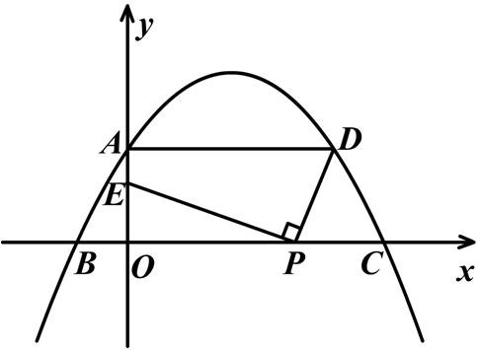

⑶设抛物线的顶点为点Q，当60°≤∠BQC≤90°时，求m的变化范围。
